清华附中2025年初三物理三模试题
一、单选题（每题2分，共24分）
1. 下列能源中，属于可再生能源的是（ ）
A. 煤 B. 潮汐能 C. 核燃料 D. 石油
2. 下列光现象中，与“日食”成因相同是（ ）
A. 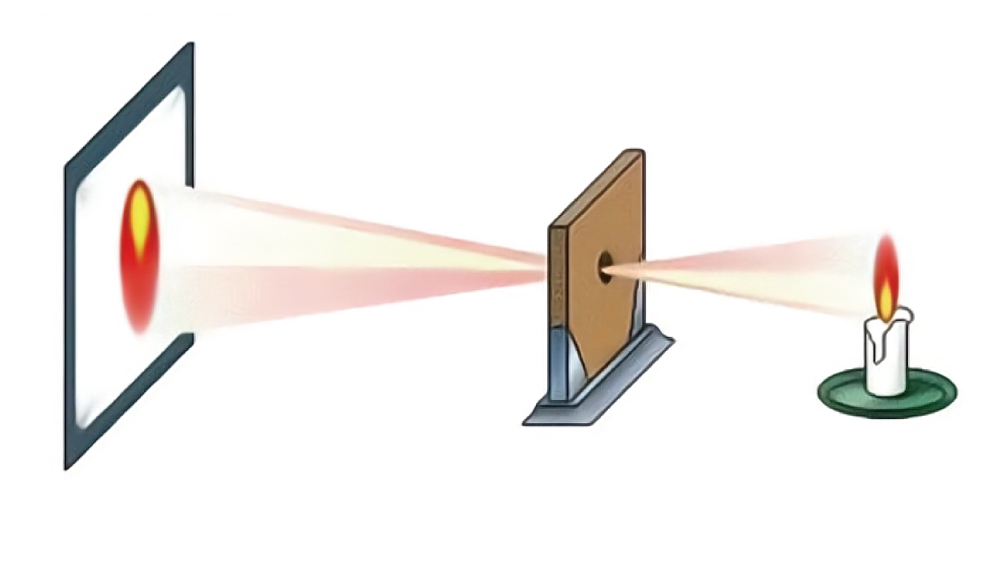小孔成像 B. 雨后的彩虹
C. 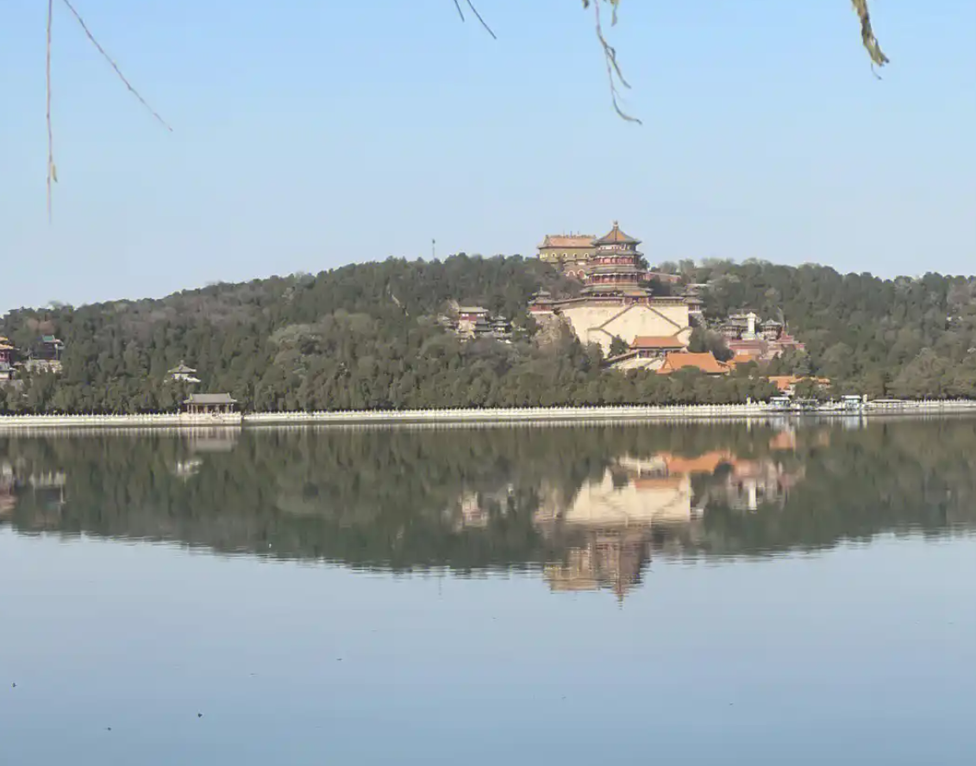水中的倒影 D. 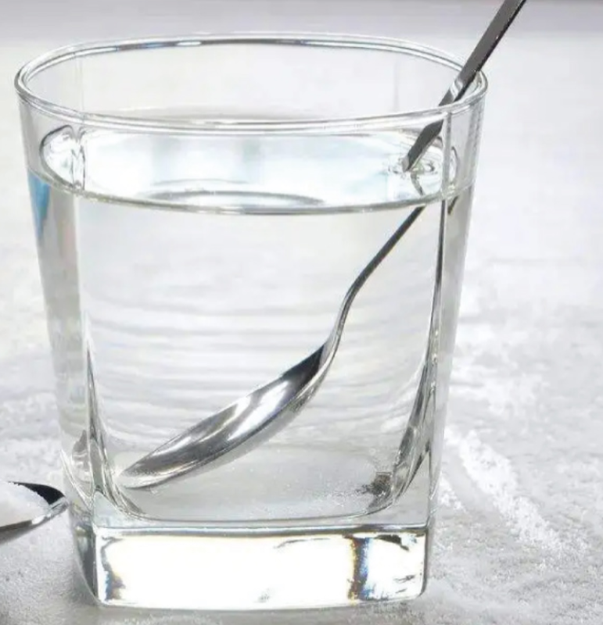“弯折”的勺子
3. 图所示的是关于生活用电的四个情境，下列说法中正确的是（ ）
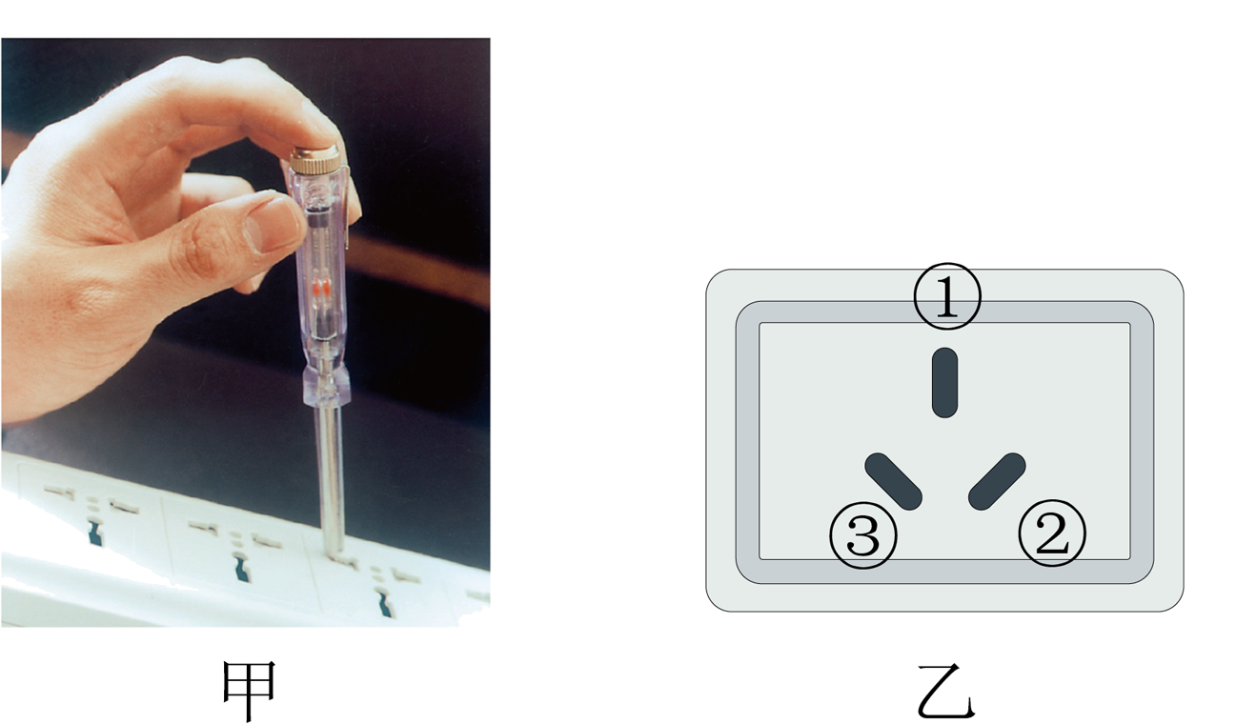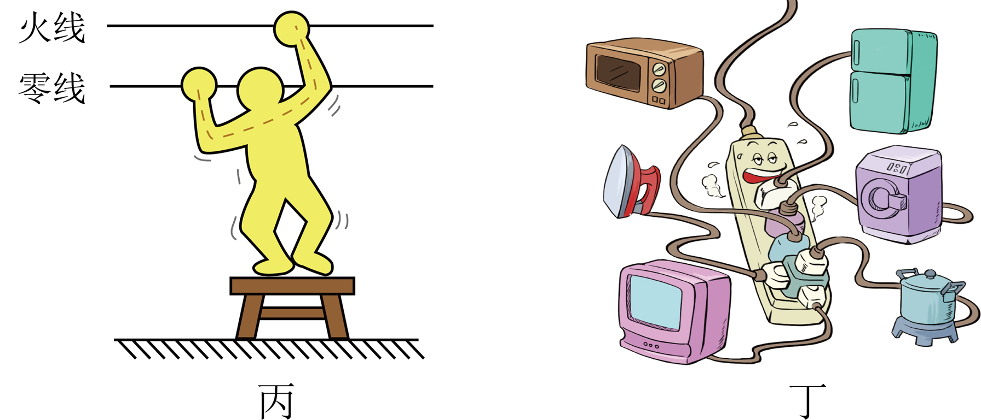
A. 图甲：使用螺丝刀试电笔时不能用指尖抵住上端的金属帽
B. 图乙：与三孔插座中标有①的插孔相连的是火线
C. 图丙：人站在干燥的木凳上同时接触火线和零线，不会触电
D. 图丁：用电器的总功率过大，容易发生火灾
4. 学校组织的音乐会中，学生利用自制的“管钟”进行演奏，“管钟”由一些材质和粗细相同，但长短不同的铜管组成，演奏者手持木槌敲击铜管进行表演。下列说法正确的是（ ）
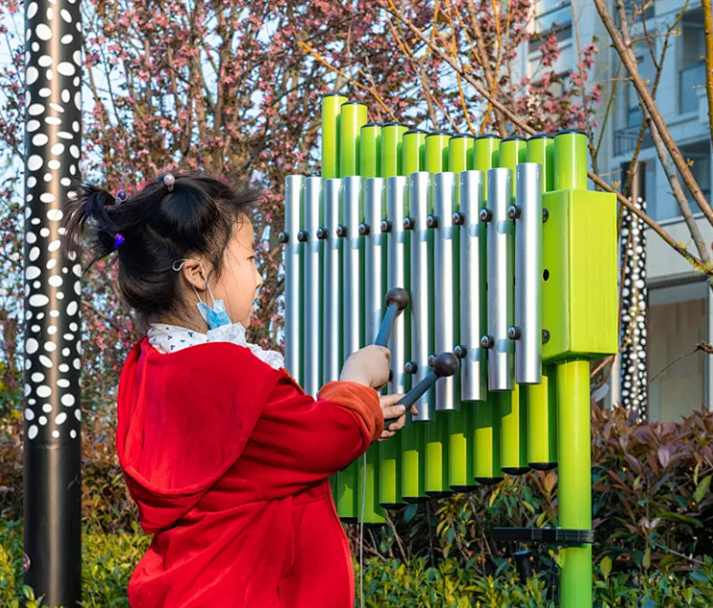
A. 观众听到的钟声是由管内空气的振动产生的
B. 观众听到不同管钟发出的声音传播速度相同
C. 敲击不同管钟，主要是改变发出声音的音色
D. 演奏中禁止喧哗是在传播的过程中防治噪声
5. C919飞机的机身框架等关键承力结构中采用了钛合金材料，自2024年起，喷气式发动机开始使用可持续航空燃料（SAF）进行商业飞行，下列说法正确的是（ ）
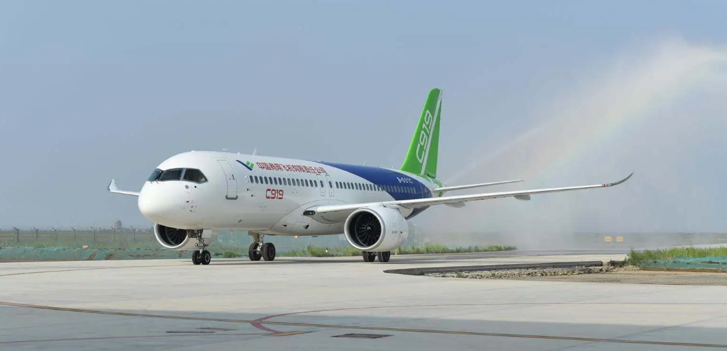
A. 喷气式发动机工作时，将电能转化为机械能
B. 飞行加速上升时，重力势能增大，动能减小
C. 飞机与地面基站间的通讯信息是依靠超声波传输的
D. 利用钛合金作为飞机机身框架材料主要利用了钛合金强度高的特点
6. 如图所示是天问一号任务火星车——“祝融号”，它用变焦数码照相机拍摄了着陆点全景、火星地形地貌、“中国印迹”和“着巡合影”等照片。关于照相机的说法正确的是（ ）
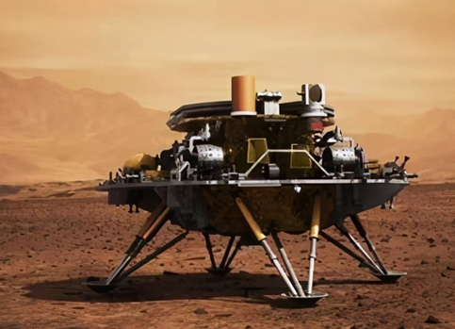
A. 照相机的镜头是一个凹透镜
B. 拍照时照相机所成是一个倒立、缩小的虚像
C. 若拍摄的物体靠近照相机，所成的像将变小
D. 被拍摄的景物到镜头的距离u和镜头焦距f的关系是u＞2f
7. 探究“阻力对物体运动的影响”实验中，下列说法正确的是（ ）
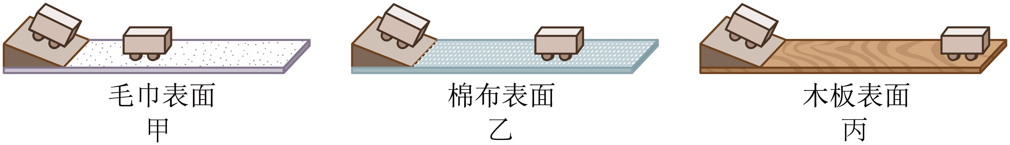
A. 小车在毛巾表面最快停下，是因为此过程中小车受到的惯性最小
B. 小车在粗糙水平面上减速运动时，其惯性会随着速度减小而减小
C. 小车在粗糙水平面上最终会停下，说明力是维持物体运动的原因
D. 小车在木板上运动时，木板对小车的支持力与小车对木板的压力大小相等
8. 在探究磁与电的相互作用时经常用到如图所示的器材，关于该实验装置，下列说法正确的是（ ）
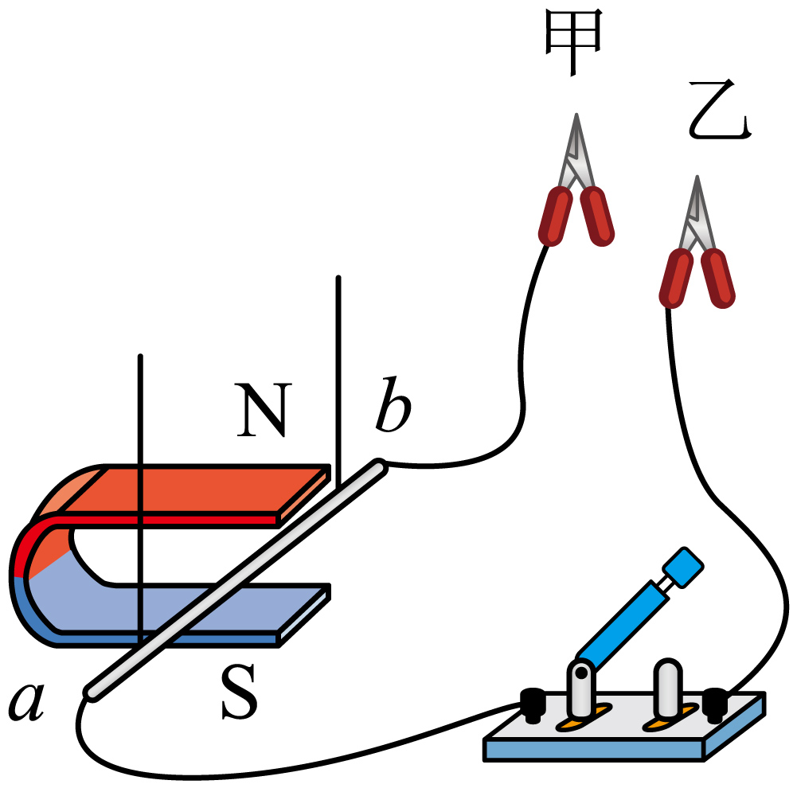
A. 若在甲乙之间接入电源可以模拟电动机的工作原理
B. 若在甲乙之间接入电源，只改变电流方向，导线ab运动方向不变
C. 若在甲乙之间接入灵敏电流表可以使导线ab在磁场中受力运动
D. 若在甲乙之间接入灵敏电流表，只要导线ab运动，电流表指针就会偏转
9. 如图甲，把重为G₀的鸡蛋缓慢放入盛满水的溢水杯中，鸡蛋沉底，溢出水的重力为G₁，水对溢水杯底的压强为p₁；如图乙，把同一个鸡蛋缓慢放入盛满盐水的溢水杯中，鸡蛋漂浮，溢出盐水的重力为 G₂，盐水对溢水杯底的压强为p₂。下列说法正确的是（ ）
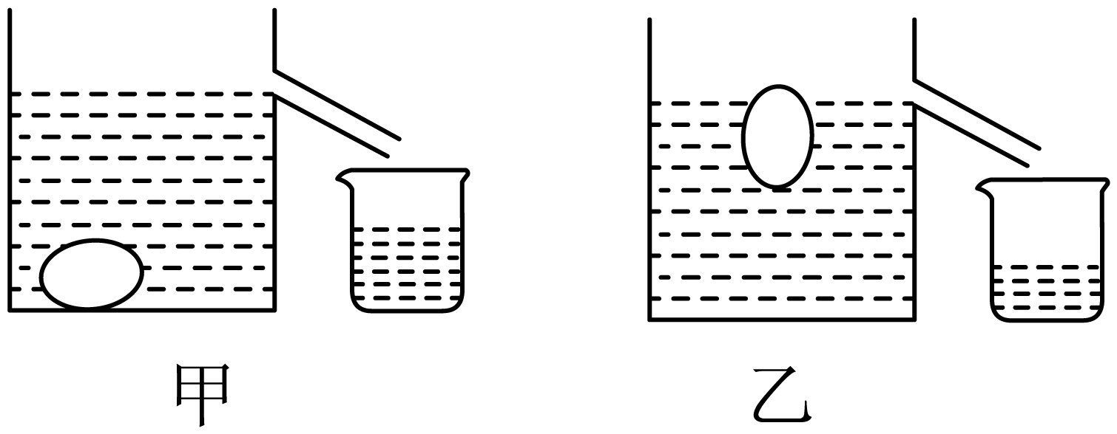
A. G₁> G₂ B. G₁< G₂ C. p₁ = p₂ D. p₁> p₂
10. 现有“6V 3W”和“12V 6W”字样的甲、乙两只灯泡，不考虑灯丝电阻的变化，下列说法正确的是（ ）
A. 通电时间相同时，甲灯泡消耗的电能一定比乙灯泡少
B. 通电时间相同时，电流通过乙灯泡比甲灯泡做功一定快
C. 两只灯泡串联工作时，甲灯泡产生的热量一定比乙灯泡少
D. 两只灯泡并联工作时，干路中允许通过最大电流为1A
11. 如图，被固定的拉力传感器1和拉力传感器2分别通过竖直细线连接在轻质杠杆的A 点和B点。保持杠杆水平静止，一辆玩具小车从杠杆上B点开始向左匀速运动，其中一个传感器的示数F与小车运动的路程s的关系如图所示。已知：BC=2AB=2m，忽略小车的体积，下列说法正确的是（ ）
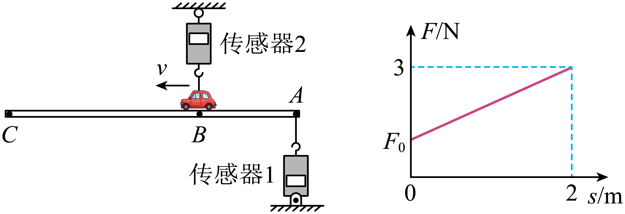
A. 小车运动过程中，传感器2的示数保持不变
B. 玩具小车的重量为1.5N
C. 图2中，图像与纵坐标交点 F₀=1N
D. 小车运动过程中，两传感器示数之差逐渐变大
12. 小明用一个圆柱形玻璃杯（不计玻璃厚度）研究物体密度。如图甲所示，空杯静止在水中时，水面对齐A，将空杯静止在液体a中时，液面对齐B。如图乙所示，在杯中倒入和杯子质量相等的水，此时水对杯底的压强为p、然后将两个外形相同的实心物体b、c分别轻轻放入杯中（水足够多且无溢出）静止时，杯子对地面的压强和水对容器底的压强如表格所示，A处深度为4.5cm，，下列说法错误的是（ ）
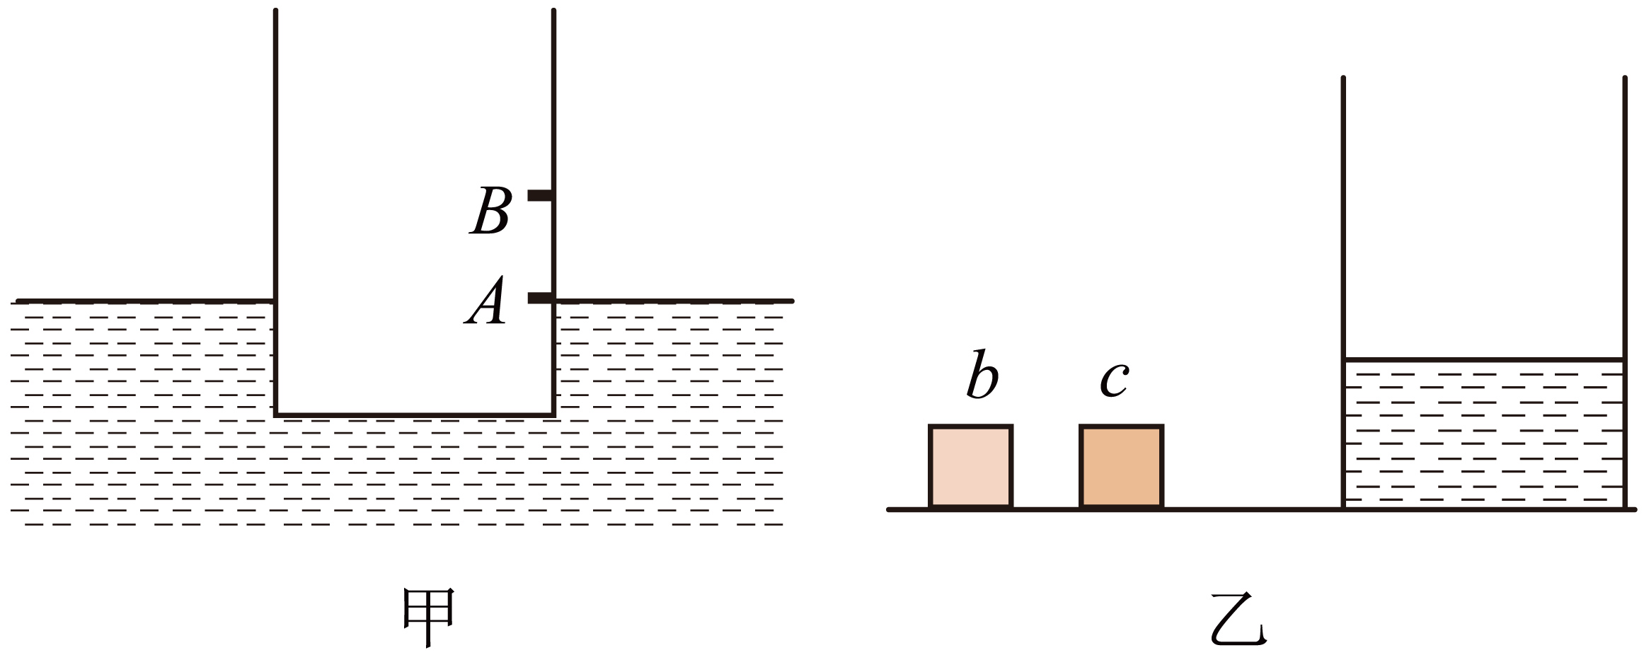
压强 | 只放入b时 | 只放入c时

A. B.
C. D.
二、多选题（每题2分，共6分）
13. 物理兴趣小组同学对如图所示的实验现象进行了讨论，下列说法正确的是（ ）
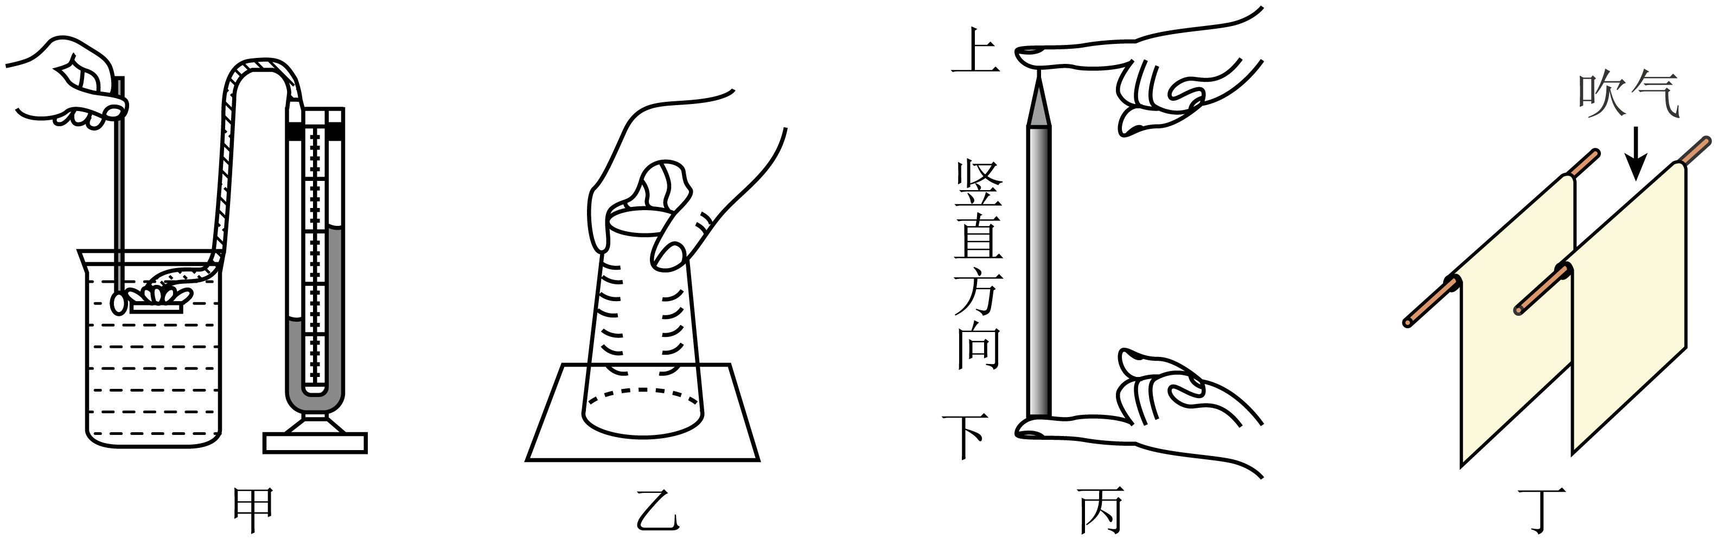
A. 甲图，压强计的U形管左右液面高度差可以准确测出液体压强大小
B. 乙图，杯口的纸片和杯中的水不会掉下的原因是纸片受到了大气压的作用
C. 丙图，通过比较手指上的凹痕可以得出压力的作用效果与受力面积有关
D. 丁图，往纸片中间吹气，纸片靠拢，说明流体中流速越大的地方压强越小
14. 某物体先由液态降温凝固、全部变为固态，到时刻停止降温；然后加热熔化（物体在相同时间内吸收的热量相等），实验过程中，记录不同时刻的温度，最后绘制出温度随时间变化的图像（如图所示），忽略物态变化过程中的质量变化，已知该物体的质量为m，液态物质的比热容为c，下列说法正确的是（ ）
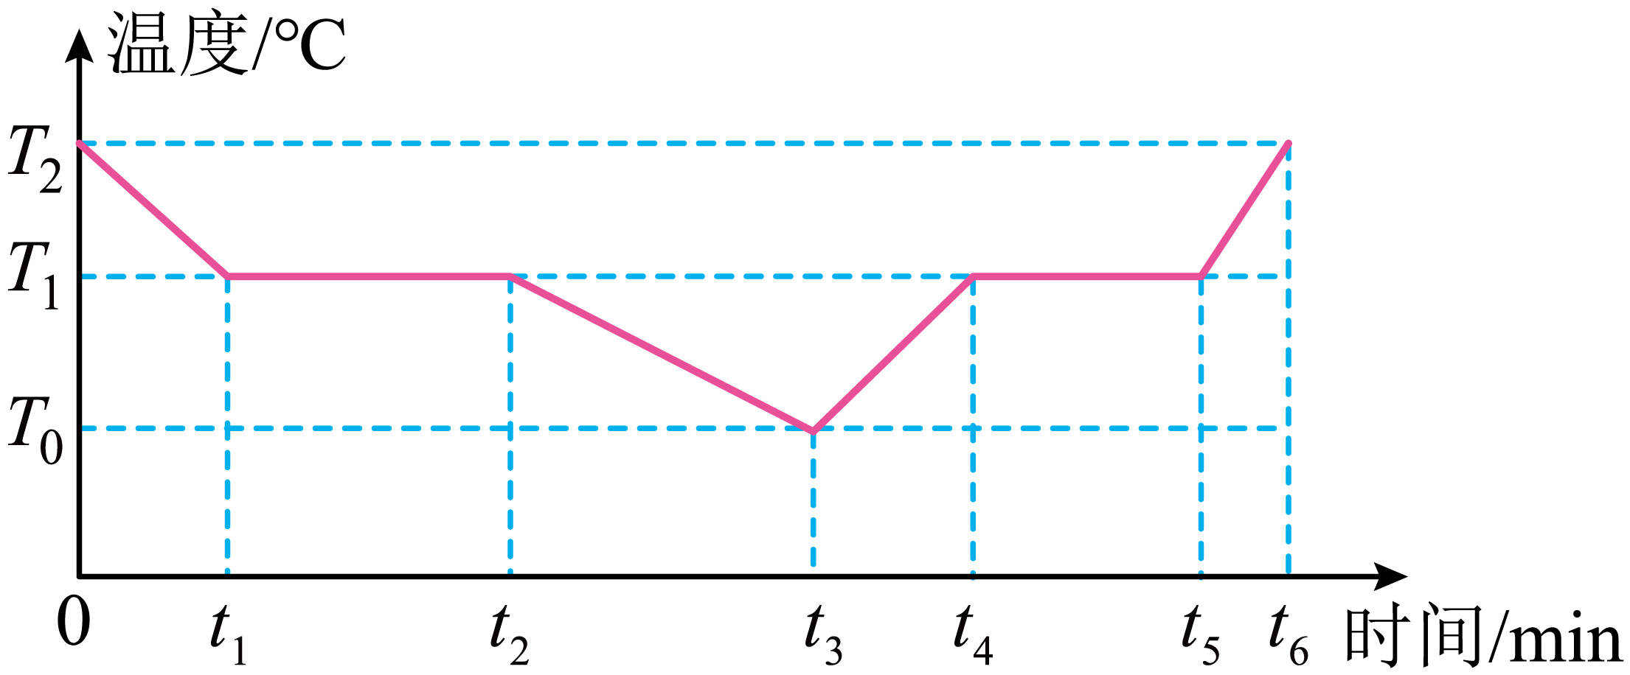
A. 在时间段，该物体放出的热量为
B. 在时间段，该物体吸收的热量为
C. 在时间段，该物质的比热容先变小、后变大
D. 该物体凝固放热中，内能一直减小
15. 图甲所示的电路中，电源电压不变，为定值电阻，L为额定电流为0.25A的小灯泡，R为滑动变阻器，闭合开关S、，滑片P移动过程中，电压表示数随滑动变阻器阻值变化的关系如图乙所示；闭合开关S、，滑片P移动过程中，电压表与电流表的示数之间的关系图像如图丙所示，关于此电路，下列说法中正确的是（ ）
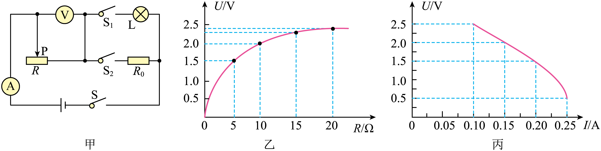

A. 电源电压为2.5V
B. 闭合开关S、，当时，电路消耗的总功率为0.45W
C. 小灯泡的额定功率为0.5W
D. 将R换成与L完全相同的小灯泡，闭合S、，根据丙图像可求得电路总功率约0.6W
三、实验探究题（23题3分，其余每空1分，共28分）
16
（1）图甲所示的弹簧测力计的示数是___________N；
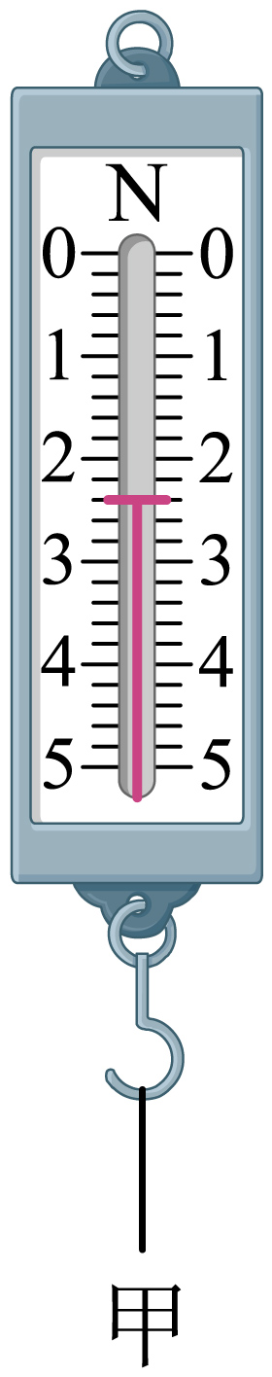
（2）条形磁体周围的磁场情况如图乙所示，则条形磁体的右端是___________极。
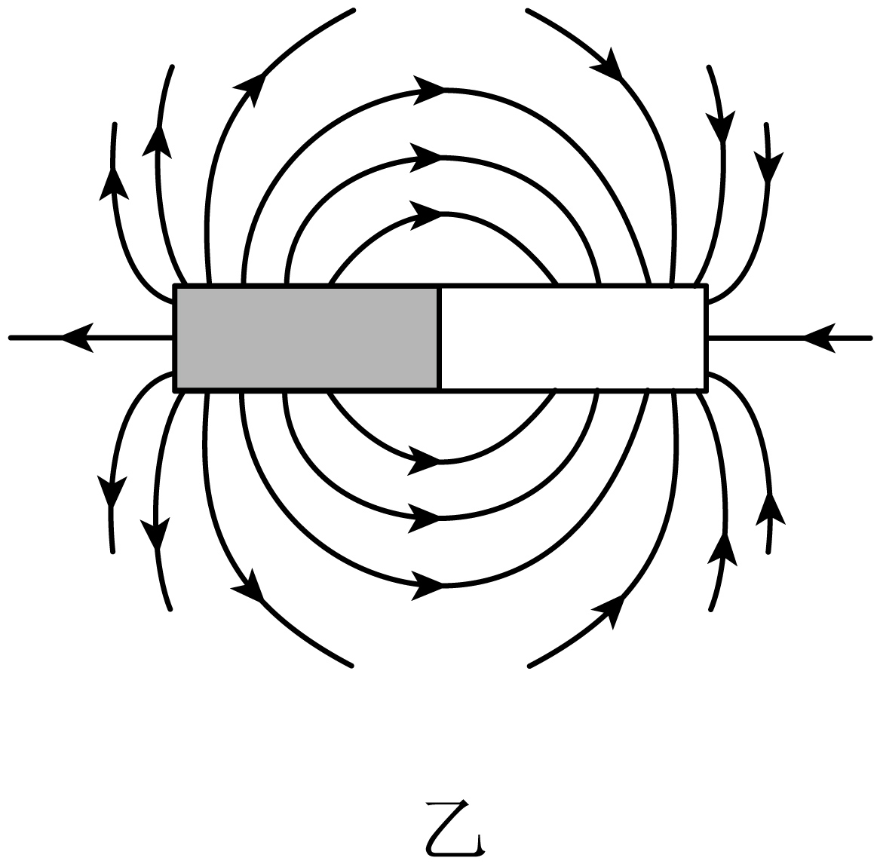
17. 如图所示，在一端封闭的长玻璃管中，先注入半管水，再缓慢注入酒精直到装满，封住管口将玻璃管反复翻转，使水和酒精混合在一起，发现______，这表明分子之间存在间隙。
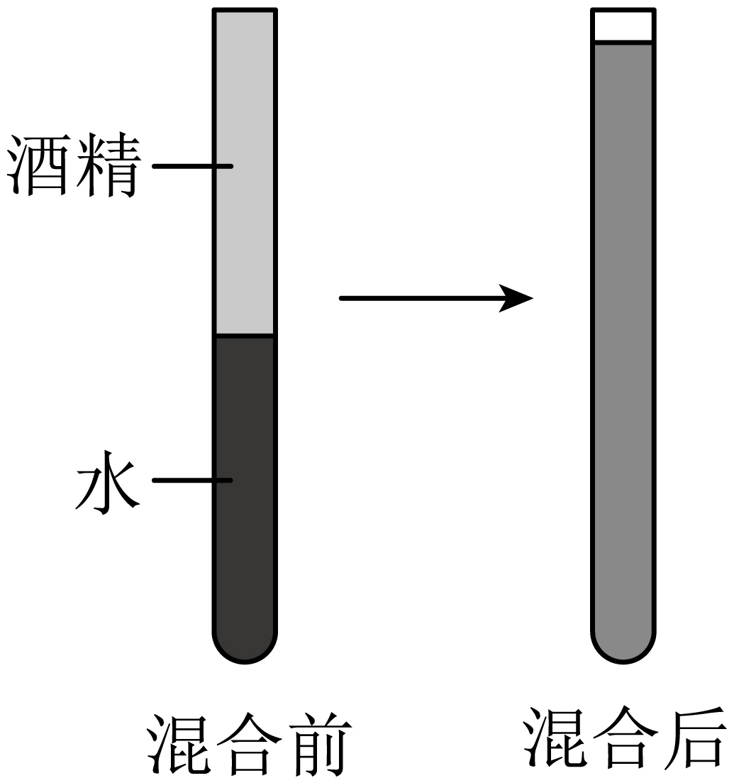
18. 小明做“测量盐水的密度”实验，步骤如下：
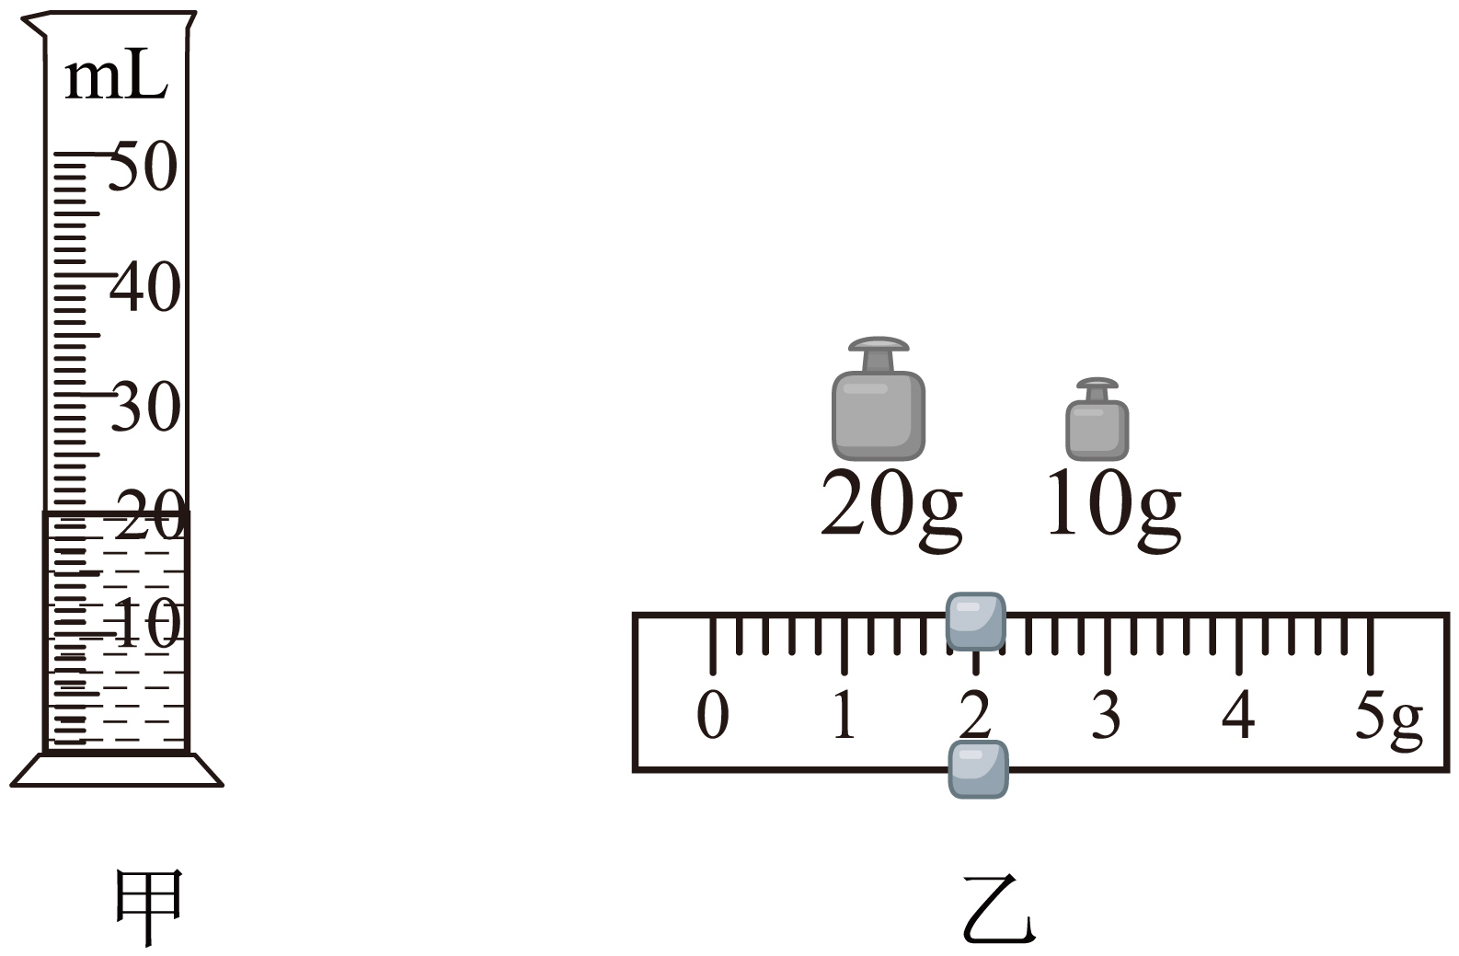
（1）将天平放在水平桌面上，游码移到标尺左端零刻度线处，发现指针指在分度盘中线的右侧，向______调节平衡螺母，使天平横梁平衡；
（2）先用调好的天平测出烧杯和盐水的总质量为53.8g，然后将烧杯中部分盐水倒入空量筒中，如图甲所示，则倒出盐水的体积为______。再用天平测量烧杯和剩余盐水的总质量，当天平横梁平衡时，放在右盘中的砝码和游码的位置如图乙所示，读数为______g，则盐水的密度为______。
19. 如图所示，是小明探究与“热”有关的两个实验装置。
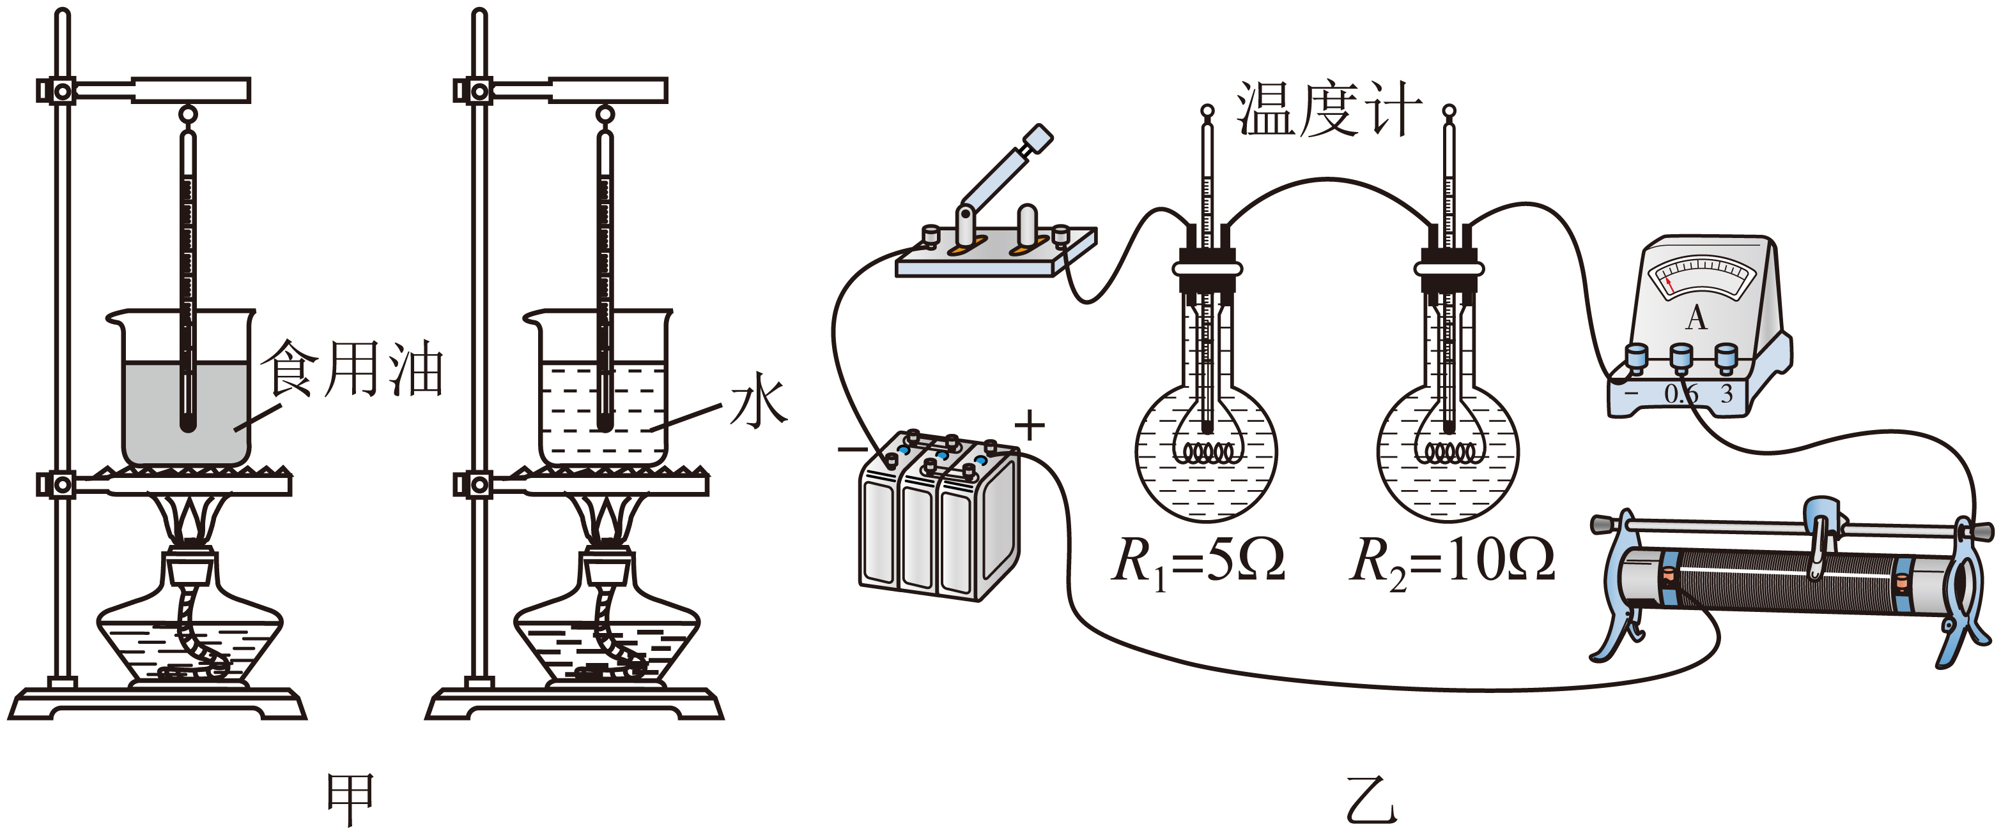
（1）甲图中，如果加热时间相同、食用油升高的温度大于水，则______吸热能力更强；
（2）按乙图装置进行实验，是为了探究电流产生的热量与______的关系；
（3）上述两个实验中，都需要控制被加热液体的初温相同、______相等；
（4）上述两个实验装置中，通过液体升高的温度来反映液体吸热多少的是______（选填“甲”或“乙”）。
20. 为了探究“滑动摩擦力大小与两物体接触面之间的压力大小是否有关”．小华选用两个质量不同、材料相同、表面粗糙程度相同的带挂钩的立方体木块A和B，弹簧测力计和细线进行实验．请你帮他补充完实验步骤和实验现象．
（1）用弹簧测力计分别测出木块A和B的重力、并记录．
（2）将木块A放在水平桌面上，细线的一端系在木块A的挂钩上，另一端系在弹簧测力计的挂钩上，水平拉动测力计，使木块A沿水平桌面做______运动，读出测力计的示数为并记录．
（3）______，仿照步骤（2）读出测力计的示数为并记录．
（4）比较与，发现______（选填“＝”或“≠”），说明物体所受滑动摩擦力的大小跟物体对接触面的压力大小有关．
（5）画出实验数据的记录表格________．
21. 小丽在帮妈妈利用厨房电子秤配特定浓度糖水做面包时，发现在使用瓷勺搅拌糖水过程中，电子秤的示数在不停地变化，这引起了她浓厚的兴趣．她首先了解到电子秤是利用压力传感器工作的，它将“压力”转换为“质量”显示．于是她便作了如下猜想：
猜想一：增加的质量就是金属块的质量大小；
猜想二：增加的质量是金属块排开水的质量；
为排除不规则形状带来的干扰，小丽找到一个长方体金属块来探寻“示数变化”的原因．如图甲，将装有适量水的烧杯放在水平电子秤上，读数为120g，再将细线系住的金属块缓慢浸入水中（不接触容器），电子秤读数随之逐渐增大然后稳定在130g，随后松手金属块沉入水底（细线质量、体积均不计）；
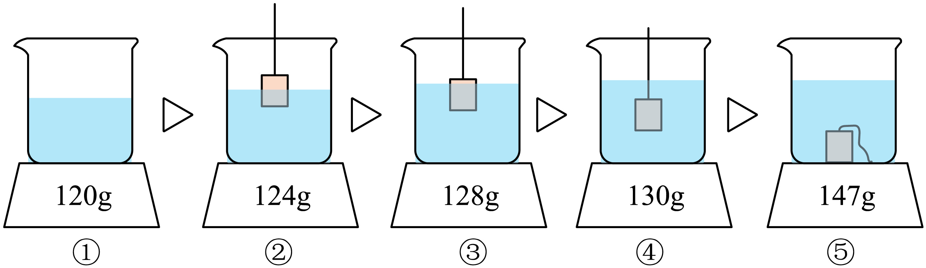
（1）对比几次测量数据，小丽很快否定了猜想一并算出金属块质量为______g；
（2）为验证猜想二，她将烧杯一侧垫高（如图⑥所示），放在电子秤上，装水至杯口，并在杯口处放置接水用小烧杯，若猜想正确，此时金属块缓慢入水到浸没（不触底）的过程中，电子秤示数将______，并可以测量小烧杯中水的质量加以验证；
（3）观察图①～③并结合所学“浮力大小与______有关、阿基米德原理及______这一力学知识，进一步推论得出电子秤增大的压力来自浮力；
（4）推理应用：两个相同烧杯装等量的水，分别把体积相同的乒乓球和实心铁球浸没在水中（乒乓球用细线系在容器底部，铁球用细线吊着），放在电子秤时示数分别为、，如图⑦和⑧．则______（填“＞”、“＜”或“＝”）。
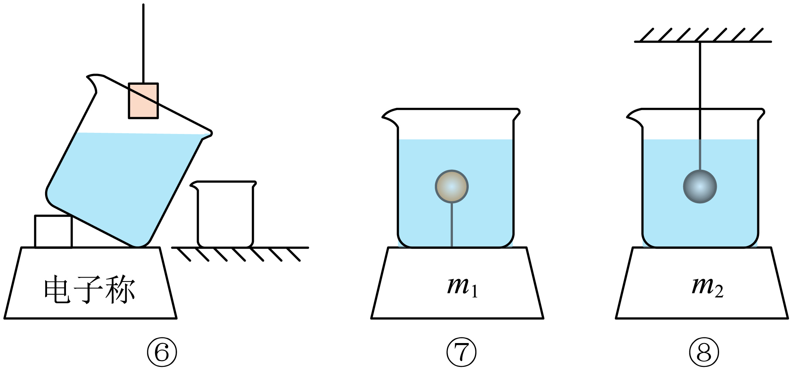
22. 在做“测量小灯泡的电功率”实验时，实验室提供如下器材：电源（电压恒为6V）、小灯泡L（额定电压为3V）、电流表、电压表、开关、规格分别为“ 1A”和“ 0.5A”的滑动变阻器R各一个，导线若干．小明同学选择恰当的器材先正确连接好串联电路，并把电压表并联连接在电路中．实验过程中测得的实验数据记录在下表中．
次数 | 电压U/V | 电流I/A
1 | 4.0 | 0.20
2 | 3.5 | 0.24
3 | 3.0 | 0.26

（1）画出小明的实验电路图．
（2）实验中，判断小灯泡在额定功率下正常发光工作的依据是：______．
（3）根据表中测得的数据，则小明选用的滑动变阻器为______（选填“ 1A”或“ 0.5A”）．小灯泡的额定功率为______W．
（4）由表中数据可知，第2次实验与第1次实验相比，滑动变阻器电功率的变化量与小灯泡功率的变化量相比，______（选填“＞”“＜”或“＝”）．若小灯泡两端电压恰好为1.5V，则灯的功率可能是______．
A.0.195W B.0.225W C.0.240W D.0.390W
23. 某稳压输出电源的电路原理图如图甲所示，其中、为定值电阻，为磁敏电阻，其阻值大小随磁场强度的变化特点如图乙所示。该装置在输入电压U改变时，可以使控制电路两端电压仍能维持在某一定值附近。请分析推理：满足上述要求的磁敏电阻的工作范围是ab段还是bc段？
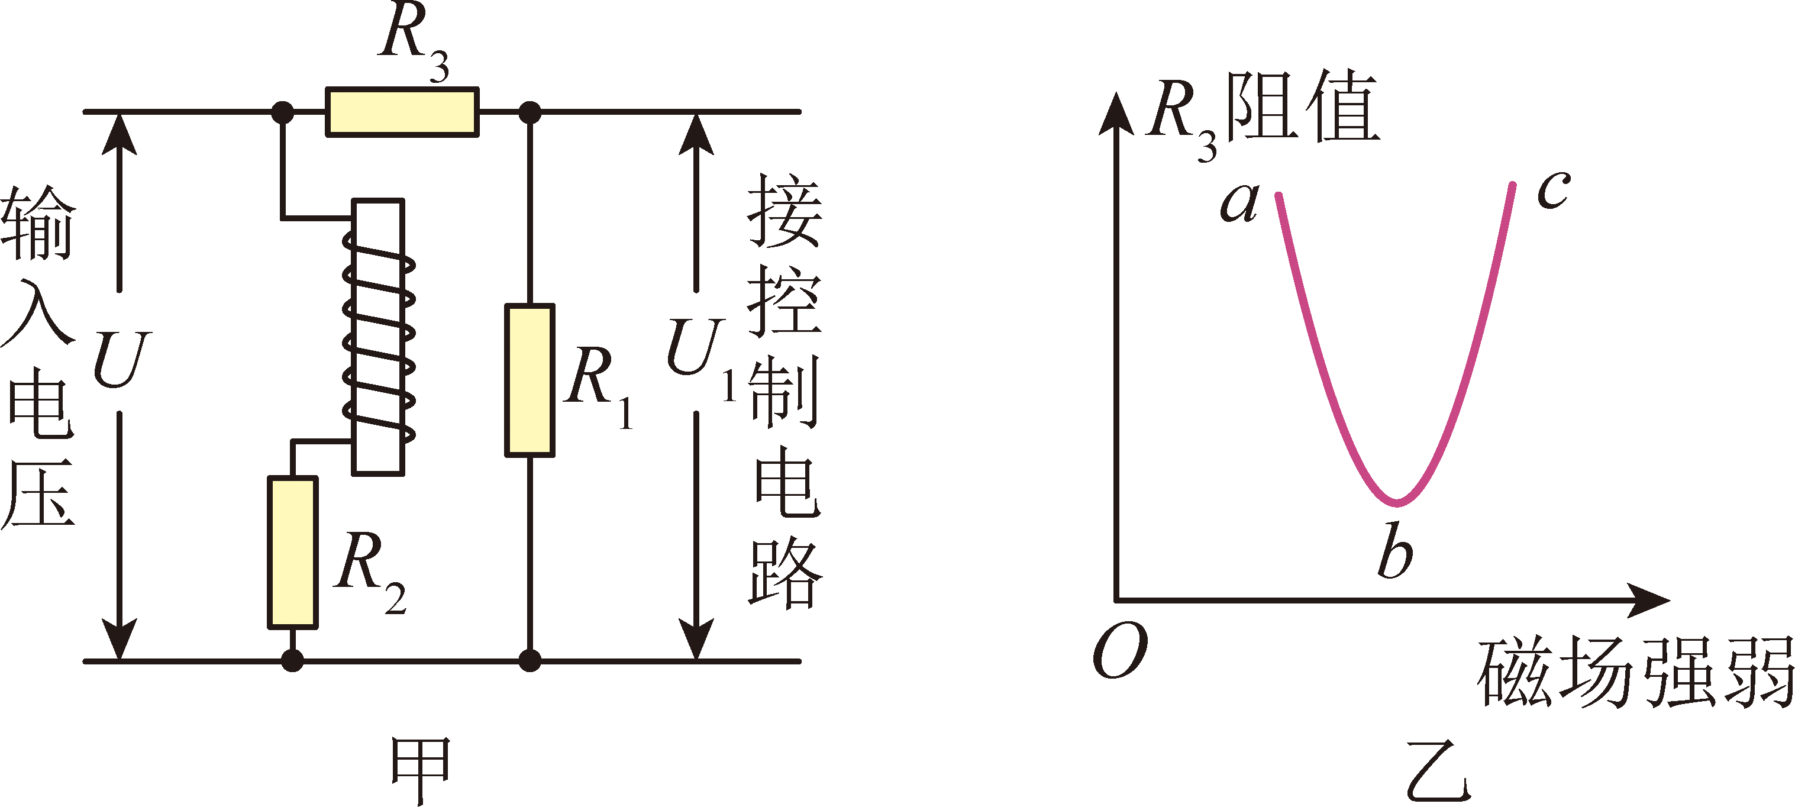
四、科普阅读题（共4分）
24. 固体的热膨胀
对于工程师来说，在建造公路桥梁时，要设计一些称为膨胀接口的小缝隙，为炎热的夏季留出部分膨胀的空间。一般固体受热时它们只会膨胀一点点，但对于100m长的桥梁来说，这“一点点”叠加起来可能就有几厘米了。如果没有膨胀接口，那么桥梁将会发生变形甚至会部分地损坏。同样，没有铺设膨胀接口的铁轨也会被高温损坏，如图所示。
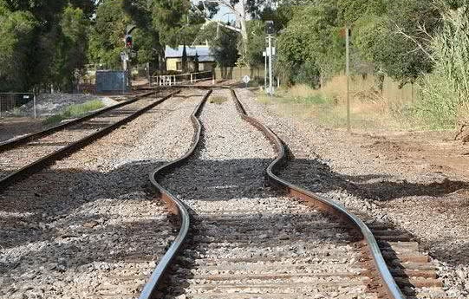
铁轨在高温下变形
为了理解固体热膨胀的原因，我们可以把固体看做是由弹簧连接的分子的集合，这些弹簧代表分子间的吸引力。当分子靠近时，弹簧会推开分子以使它们分离。当固体被加热时，分子的动能增加，因此它们的振动加快，分子之间彼此离得越来越远，分子间的吸引力不断减弱。也就是当分子的振动由于温度的上升而变得更加激烈时，分子的平均间距加大，导致固体膨胀。
研究表明，固体长度的改变量与材料原长以及温度的变化量成正比。若已知固体温度在时长度为，那么当温度为时，固体长度可由下式求出：，其中称为材料的线膨胀系数，单位为℃⁻¹。不同材料的热膨胀系数各不相同，在生产中应充分考虑到这一特点，例如钢筋和混凝土必须有相同的膨胀系数，否则由这两种材料制成的构件在夏季高温环境下，将会因为各部分膨胀不一致出现爆裂；补牙时所用的填充材料也必须与牙齿的珐琅质具有相同的膨胀率（和收缩率）。
请根据以上阅读材料，回答下列问题：
（1）建造公路桥梁时，设计膨胀接口的原因是：______；
（2）由公式，可得长度为的固体材料线膨胀系数，其中为该固体材料长度变化量，为温度变化量；由于固体的膨胀沿三个方向进行，根据线膨胀系数的表达式，写出体积为的固体体积膨胀系数的表达式：______（用、以及体积变化量表示）；
（3）若某工程需要将铁棒与铝棒对接在一起制成长度为1m的金属棒，要求它的长度随温度膨胀的程度与1m长的铜棒相同，则铁棒的长度应为______m。
已知：，，。
五、计算题（共8分，每题4分）
25. 图甲是额定电压为6V的灯泡L和定值电阻的电流随电压变化的图像，将它们接入图乙所示的电路中，只闭合开关时，灯泡L的功率为1.6W。求：
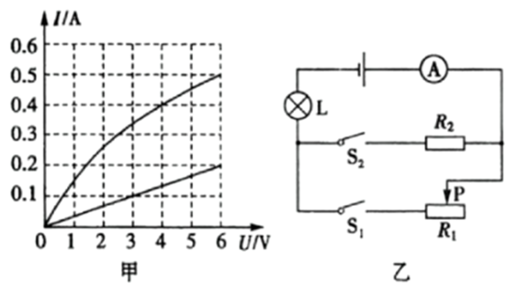
（1）的阻值；
（2）电源电压U；
（3）只闭合开关时，调节滑动变阻器的滑片使灯泡L恰好正常发光，此时电流通过滑动变阻器1min产生的热量。
26. 如图甲所示是某地修建大桥时使用滑轮组打捞不慎落入水中的长方体石料M的示意图。在整个打捞过程中，石料以恒定的速度v=0.1m/s上升，石料离开水面之后绳子自由端的拉力F=1000N。图乙是钢丝绳的拉力T随时间变化的图像，t=0时刻石料刚好离开湖底。求：（不计水面变化，ρ_{水}=1.0×10³kg/m³，g=10N/kg）
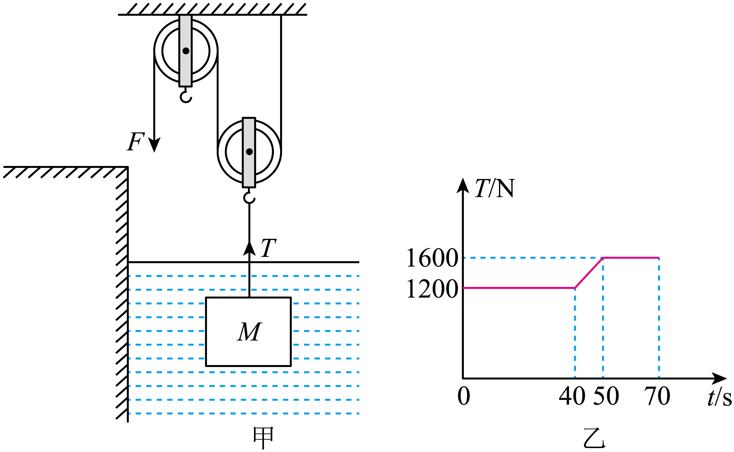
（1）石料完全浸没在水中受到浮力；
（2）刚离开湖底时，石料底面受到湖水的压力；
（3）石料离开水面之后滑轮组的机械效率。
清华附中2025年初三物理三模试题
一、单选题（每题2分，共24分）
【1题答案】
【答案】B
【2题答案】
【答案】A
【3题答案】
【答案】D
【4题答案】
【答案】B
【5题答案】
【答案】D
【6题答案】
【答案】D
【7题答案】
【答案】D
【8题答案】
【答案】A
【9题答案】
【答案】B
【10题答案】
【答案】C
【11题答案】
【答案】C
【12题答案】
【答案】D
二、多选题（每题2分，共6分）
【13题答案】
【答案】BCD
【14题答案】
【答案】BD
【15题答案】
【答案】BD
三、实验探究题（23题3分，其余每空1分，共28分）
【16题答案】
【答案】（1）24 （2）S
【17题答案】
【答案】玻璃管中液体的总体积变小
【18题答案】
【答案】（1）左 （2） ①. 20 ②. 31.8 ③. 1.1
【19题答案】
【答案】（1）水 （2）电阻
（3）质量 （4）乙
【20题答案】
【答案】 ①. 匀速直线 ②. 用木块B替换A，将木块B放在水平桌面上 ③. ④.
物重 | G_{A}= N | G_{B}= N
压力
拉力
摩擦力

【21题答案】
【答案】（1）27 （2）不变
（3） ①. 排开的液体的体积 ②. 相互作用力
（4）＜
【22题答案】
【答案】（1）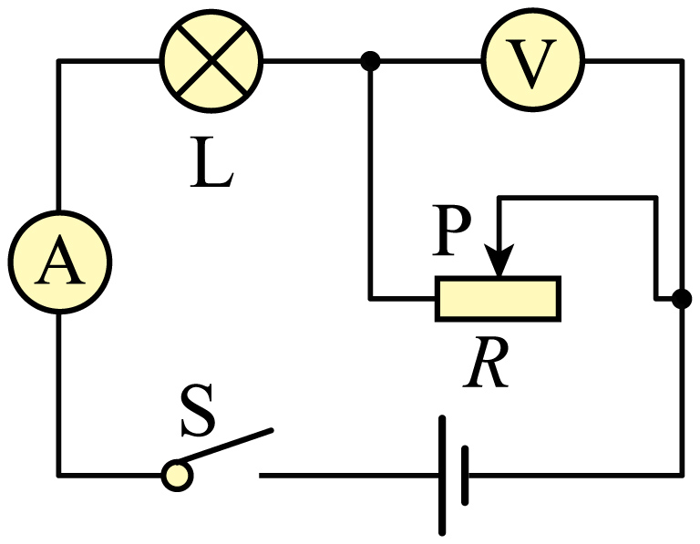 （2）小灯泡两端的实际电压等于额定电压3V
（3） ①. 0.5A ②. 0.78
（4） ①. ＜ ②. C
【23题答案】
【答案】见解析
四、科普阅读题（共4分）
【24题答案】
【答案】（1）见解析 （2）
（3）0.5
五、计算题（共8分，每题4分）
【25题答案】
【答案】（1）30Ω （2）16V
（3）300J
【26题答案】
【答案】（1）400N
（2）2×10³N （3）80%

